"Hacer justicia a las víctimas y evitar que semejantes atrocidades se repitan en el futuro"

El Papa exige "una firme voluntad de esclarecimiento" ante los "crímenes" de la pederastia clerical
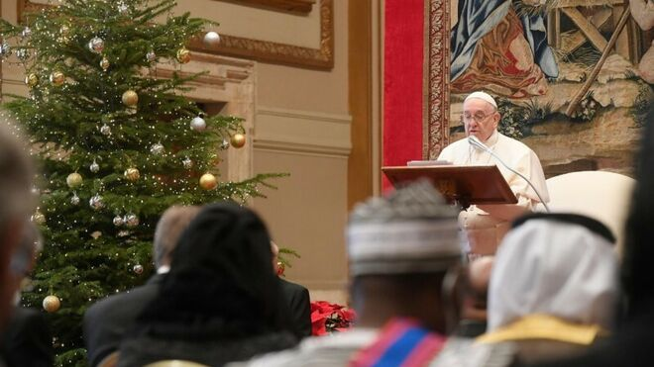
El Papa exige "una firme voluntad de esclarecimiento" ante los "crímenes" de la pederastia clerical

"Me resulta aún más doloroso constatar que en diversos ámbitos educativos -parroquias y colegios- se han producido abusos a menores, con graves consecuencias psicológicas y espirituales para las personas que los han sufrido"

"A menudo, en los presupuestos estatales se destinan pocos recursos para la educación. Esta se considera principalmente como un gasto, mientras que, en cambio, es la mejor inversión posible"
10.01.2022 | RD/Efe
El papa Francisco dijo hoy que ante los "crímenes" de los abusos sexuales cometidos por miembros del clero "debe haber una firme voluntad de esclarecimiento, examinando los casos individuales para determinar las responsabilidades" y "hacer justicia".
Así se expresó el pontífice argentino durante el discurso de inicio de año al cuerpo diplomático acreditado ante la Santa Sede y en el que también habló de la importancia de la educación.
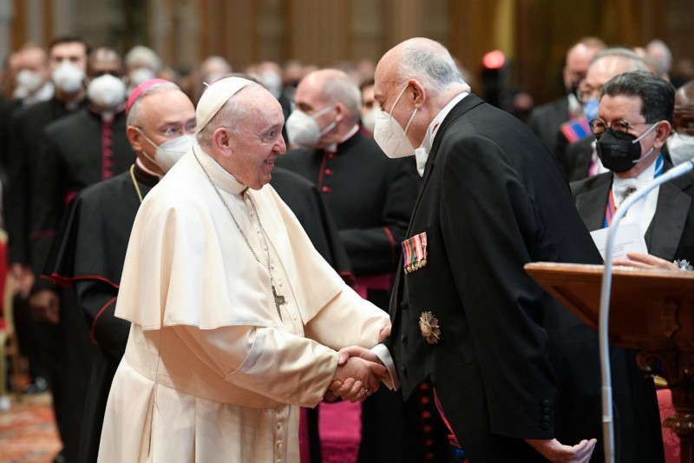
"La Iglesia Católica siempre ha reconocido y valorado el papel de la educación en el crecimiento espiritual, moral y social de las jóvenes generaciones. Por ello, me resulta aún más doloroso constatar que en diversos ámbitos educativos -parroquias y colegios- se han producido abusos a menores, con graves consecuencias psicológicas y espirituales para las personas que los han sufrido", dijo Francisco.

No renunciar a la responsabilidad de educar
Y añadió a los embajadores: "Son crímenes sobre los que debe haber una firme voluntad de esclarecimiento, examinando los casos individuales para determinar las responsabilidades, hacer justicia a las víctimas y evitar que semejantes atrocidades se repitan en el futuro".
"A pesar de la gravedad de estos actos, ninguna sociedad puede renunciar a su responsabilidad de educar", añadió y lamentó que "a menudo, en los presupuestos estatales se destinan pocos recursos para la educación. Esta se considera principalmente como un gasto, mientras que, en cambio, es la mejor inversión posible".
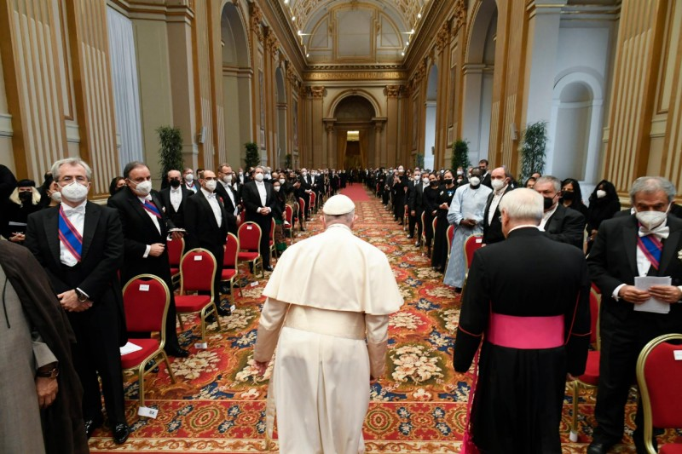
Por otro lado recordó que "la pandemia ha impedido que numerosos jóvenes accedan a los centros educativos, en detrimento de su desarrollo personal y social" y en muchas ocasiones estos "han encontrado refugio en realidades virtuales, que crean vínculos psicológicos y emocionales muy fuertes, con la consecuencia de alejarlos de los demás y de la realidad".
Advirtió entonces de "la urgente necesidad de vigilar para que estos instrumentos no sustituyan las verdaderas relaciones humanas, a nivel interpersonal, familiar, social e internacional".
https://www.religiondigital.org/el_papa_de_la_primavera/Papa-voluntad-esclarecimiento-crimenes-pederastia-abusos-menores-educacion-cuerpo-diplomatico_0_2413258661.html?utm_source=newsletter&utm_medium=email&utm_campaign=el_papa_exige_una_firme_voluntad_de_esclarecimiento_ante_los_crimenes_de_la_pederastia_clerical&utm_term=2022-01-11

